W-751계열 2685 1/2
☆C버튼을 누를 때마다 이하의 순서로 디지털 부분이 전환된다.
시간 모드 월드타임 모드 스톱워치 모드 듀얼타임 모드
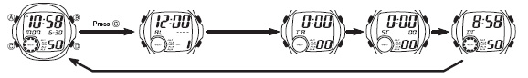

☆시간 날짜 맞추기
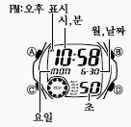
1. 시간 모드 →A 버튼 →디지트 작동
2. C 버튼을 눌러 아래와 같은 순서대로 디지트 이동
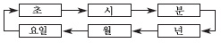
3. 원하는 곳에 디지트 이동 →D 버튼→아래의 변수를 변환
변수 | 버튼
초 | D 버튼 “00”
시, 분, 년, 월, 일 | D 버튼
4. A 버튼 →작업 완료
■12/24시간 설정
시간모드에서 D 버튼→12/24시간 계 전환

☆알람
시, 분, 월, 일을 지정하는 5개의 다양한 기능의 알람을 사용할 수 있다.
이 중 하나만 스누즈 알람으로 사용 할 수 있다.
시보는 매시마다 2번 신호음이 울린다.
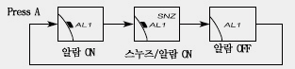
알람을 선택할 때 1~5까지 선택이 가능하고 여기서 1번만 스누즈 기능을 선택할 수 있다.
●알람의 종류
알람 종류 | 설정 | 작동
매일 알람 | 시간. 날짜 설정 | 매알 같은 시간 알람 작동
날짜 알람 | 월, 일, 시. 분 설정 | 특별한 날짜와 시간에 작동
1달 알람 | 월, 시, 분 설정 | 한달 동안 같은 시간에 작동
매달알람 | 일. 시. 분 설정 | 매달 같은 날짜. 시간에 작동

■알람 시간 세트
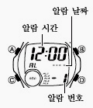
1. 알람 모드 →D 버튼 →아래의 표와 같이 원하는 알람 번호 이동
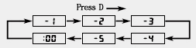
2. 알람 선택 후 →A 버튼 →디지트 작동
3. C 버튼→디지트 이동
4. D 버튼→원하는 시간 세트
5. A 버튼→작업 완료
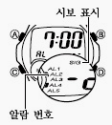
■알람 2~5와 시보 ON/OFF
1. 알람모드→D 버튼→알람과 시보 선택
2. A 버튼→알람과 시보 ON/OFF 선택

■일람1의 작동
알람모드→D 버튼→알람 1선택
2. A버튼→아래의 그림처럼 알람과 스누즈를 ON/OFF

☆타이머
작동시간: 1분~24시간까지 가능
■타이머 시작 시간 맞추기

1. 타이머 모드 →A 버튼→디지트 작동
2. C 버튼→디지트 이동
3. D 버튼→원하는 타이머 시간 세트
4. B 버튼→작업 완료
■타이머의 사용
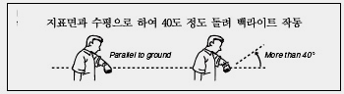
타이머 모드→D 버튼→작동
•자동반복기능이 꺼져 있을 경우, 타이머가 00이 되면 10초간 울리고 자동적으로 꺼진다.
•A 버튼→일시 정시 다시 A 버튼→작동
•완전한 정지→A 버튼→일시정지→D 버튼
■자동 반복의 ON/OFF
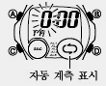
1. 타이머 모드 →A 버튼→타이머 세팅 디지트 작동
2. B 버튼→타이머 자동 반복을 ON/OFF

☆스톱워치 사용법
1/100초 단위로23시간59분59초99 (24시간계)까지 계측 가능. 이 범위를 지나가면 0부터 계속해서 계측한다.
■계측방법
스톱워치모드에서 B버튼을 누를 때마다 계측 개시/종료한다.
●일반 계측
B → B → B → B→ D
START STOP RESET STOP CLEAR
●split타임 계측 (중간 경과시간 계측)
B → D → D → B → D
START SPLIT 해제 STOP CLEAR
●1,2등 동시계측
B → D → B → D → D
Start 1등goal 2등goal 2등 타임 CLEAR

☆듀얼 타임
■듀얼타임 맞추기
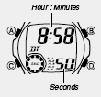
1. 듀얼타임 모드
2. A 버튼→디지트 작동
3. C 버튼→디지트 이동
4. D 버튼→시간 세터
5. A 버튼 →작업 완료

☆백라이트
B 버튼을 눌러 백라이트를 수동으로 작동시킨다.
■자동 백라이트에 ON/OFF
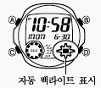
시간모드에서, B 버튼을 약 2초간 눌러 오토라이트 ON/OFF 선택

2/2

